ČESKÁ ASTRONOMICKÁ SPOLEČNOST
sekretariát: Astronomický ústav AV ČR, v. v. i., Fričova 298, 251 65 Ondřejov
info@astro.cz


ASTRONOMICKÝ ÚSTAV AV ČR, v. v. i.

Fričova 298, 251 65 Ondřejov

Tiskové prohlášení České astronomické společnosti a Astronomického ústavu AV ČR, v. v. i. ve spolupráci s Hvězdárnou a planetáriem Brno
číslo 268 ze 4. 12. 2020

Velké setkání Jupiteru se Saturnem 21. prosince 2020

Po celý prosinec můžeme hned po západu Slunce, nízko nad jihozápadním obzorem, sledovat dva nápadné zářící body – obří plynné planety Jupiter a Saturn, přičemž první jmenovaná je z onoho páru tou jasnější. Den za dnem se k sobě zvolna přibližují a to až do pondělí 21. prosince, kdy téměř splynou v jednu „hvězdu“. Něco podobného se naposledy událo v roce 1623 a znovu se zopakuje až za šedesát let!

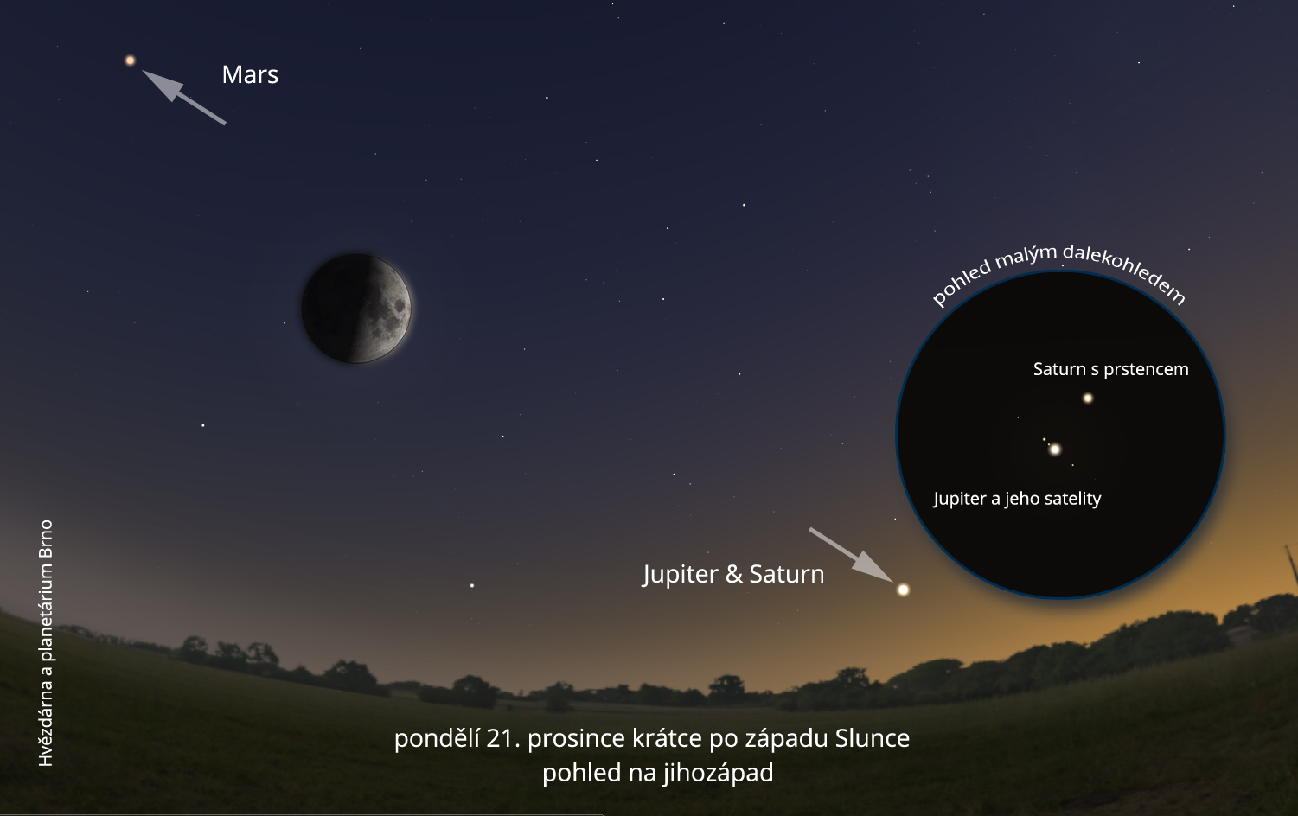
Událost se označuje jako tzv. konjunkce a dochází k ní jednou za zhruba dvacet let. Většinou jsou ale obě planety na pozemské obloze od sebe mnohem dál. Letos se však přiblíží na pouhých 6 úhlových minut, tedy jednu pětinu průměru měsíčního disku. K pozorování přitom není nutný žádný dalekohled. Pokud jej ale máte, určitě se na planety podívejte, bude to stát za to.

Vzácný astronomický úkaz

Proč se vlastně jedná o tak vzácný astronomický úkaz? Planeta Jupiter oběhne Slunce jednou za 11,86 pozemského roku, Saturn se pohybuje ve větší vzdálenosti, takže jeho „rok“ trvá 29,65 let. Zhruba jednou za dvě desetiletí se proto na pozemské obloze sejdou blízko sebe. A někdy dokonce výjimečně blízko sebe! Samozřejmě pouze díky perspektivě, Jupiter od nás bude ve vzdálenosti 762 milionů kilometrů, Saturn asi dvakrát dále.

Očima i dalekohledem

Obě planety si budou úhlově nejblíže právě v pondělí 21. prosince. Bude-li jasno, na nic nečekejte! Půl hodiny po západu Slunce, kolem 16:30, je hledejte nízko nad jihozápadním obzorem. Planety zapadají už v 18:30, takže pohled z kopce, odkud je dobrý výhled až ke vzdálenému horizontu, bude velkou výhodou. V každém případě je třeba si vybrat místo s nerušeným pohledem k jihozápadnímu obzoru, tedy bez stínění domy, stromy či kopci. Namíříte-li na Jupiter se Saturnem dalekohled s velkým zorným polem, zahlédnete v něm obě planety najednou. A s nimi i čtyři Jupiterovy největší měsíce a ve větších přístrojích dokonce Saturnův prstenec a jeho největší měsíc Titan.

Nemusíte však čekat až do pondělí 21. prosince

Už o týden dříve k sobě budou na nebi blíže než jeden úhlový stupeň. A ve čtvrtek 17. prosince se v jejich blízkosti ocitne i úzký srpek dorůstajícího Měsíce. Zajímavé to bude i den po nejtěsnějším setkání, tedy 22. prosince, kdy je spatříme v téměř totožné úhlové výšce nad obzorem. To už se ale od sebe budou vzdalovat.

Tak blízko jako letos v prosinci si planety byly naposledy v roce 1623, tedy pouhých 14 let poté, co se na nebe začal dalekohledem dívat Galileo Galilei. Tehdy se ale nacházely poblíž Slunce, takže zmizely v jeho záři a nikdo je nemohl sledovat. Za opravdu snadno pozorovatelnou a velmi těsnou konjunkcí Jupiteru se Saturnem se tak musíme vypravit celých 794 let zpátky, do roku 1226!

Mnozí odborníci se pak domnívají, že podobné setkání Jupiteru a Saturnu v roce 7 před naším letopočtem bylo tehdejšími astrology považováno za zjevení oznamující příchod spasitele, tedy tzv. Betlémskou hvězdu. Jestli to tak doopravdy bylo, nevíme, jisté ale je, že letošní vánoční podívaná bude vpravdě úžasná. Mimo jiné i proto, že dalšího podobně blízkého přiblížení těchto planet se dočkáme až v březnu 2080!

Kontakty:

Dr. Jiří Dušek, Hvězdárna a planetárium Brno, dusek@hvezdarna.cz, telefon 775 354 555
Mgr. Jan Píšala, Hvězdárna a planetárium Brno, pisala@hvezdarna.cz, telefon 774 804 581
____________________________________________________________________________
Česká astronomická společnost (ČAS) vydává od května 1998 tisková prohlášení o aktuálních astronomických událostech a událostech s astronomií souvisejících. Počínaje tiskovým prohlášením č. 67 ze dne 23. 10. 2004 jsou některá tisková prohlášení vydávána jako společná s Astronomickým ústavem Akademie věd ČR, v. v. i. Archiv tiskových prohlášení a další informace nejen pro novináře lze najít na adrese http://www.astro.cz/sluzby.html. S technickými a organizačními záležitostmi ohledně tiskových prohlášení se obracejte na tiskového tajemníka ČAS Pavla Suchana na adrese Astronomický ústav AV ČR, v. v. i., Boční II/1401, 141 31 Praha 4, tel.: 226 258 411, e-mail: suchan@astro.cz.

